數量方法決策分析筆記

1. r markdown 可以轉換嵌入檔案
2. = 以及 <- 是一樣的(會有overwrite的狀況)
3. “”是character
4. 不完整的括號會換到下一行多一個+
5. 數列 seq(from,to,by)
6. 重複 rep(數字,times=)
7. 向量可以計運算 相同長度的可以計算
8. 可以針對向量的內容增建 用+-順序
9. byrow=TRUE 先橫再直 vice versa
10. 匯入檔案用txt csv檔

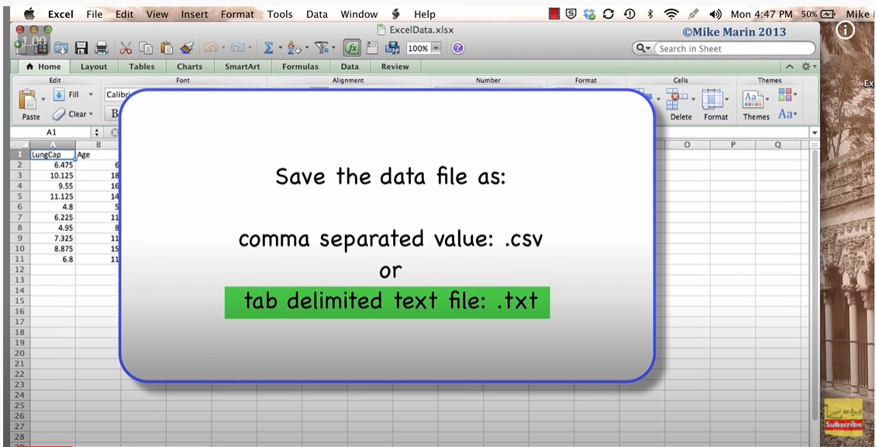

1. xlsx檔案匯入
2. write.table(DataToExport,file=) 匯出檔案

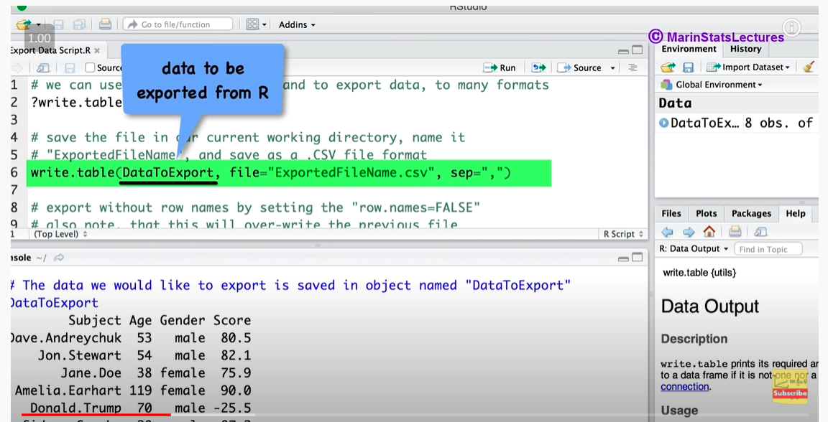

1. 匯出working directory(file=電腦位置）
2. ==相等的意思 = 指派值
3. as.XXX()更改屬性
4. setwd 設置working directory

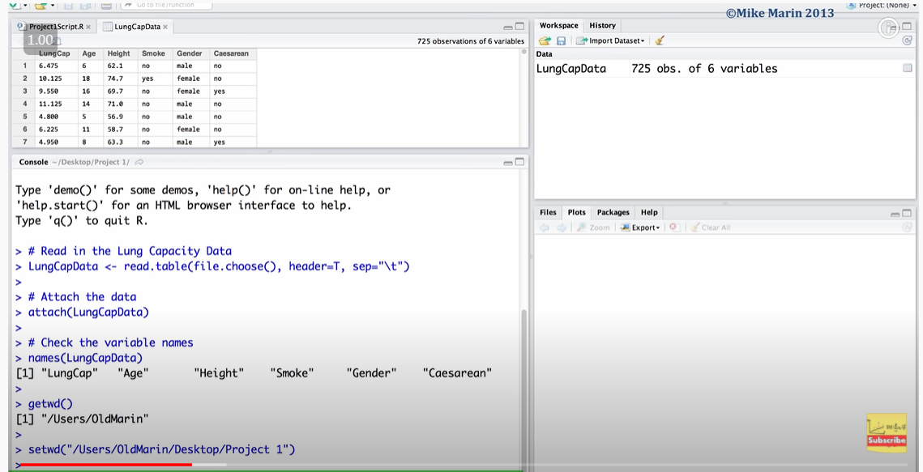

1. 利用左上編輯 較為方便
2. tab 鍵可以加快選擇
3. 下載package install.packages()

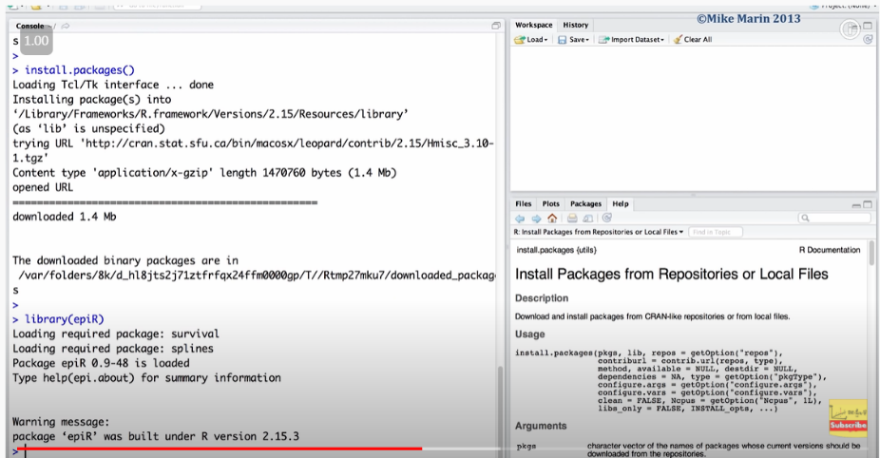

1. Load 進去library
2. 利用global option更改自己的preference
3. Apply function

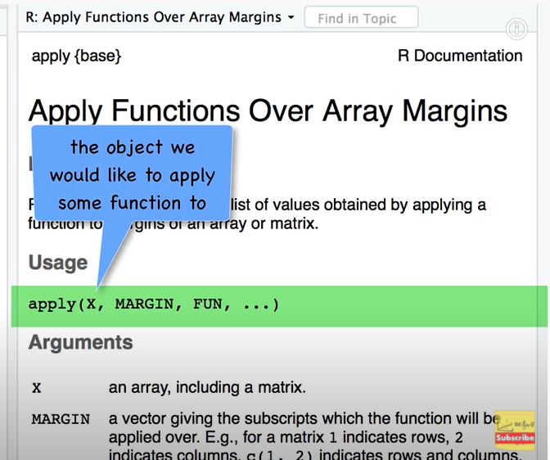

1. 計算百分位數

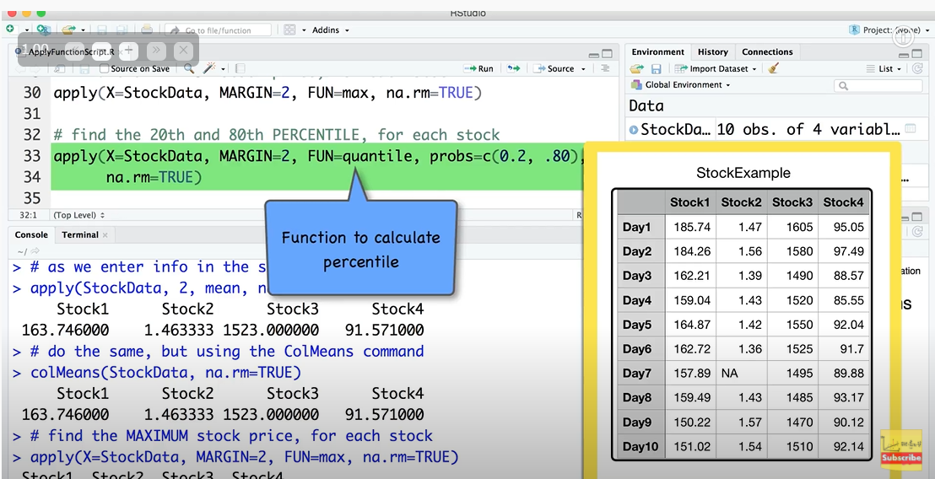

1. 計算各欄的總和

